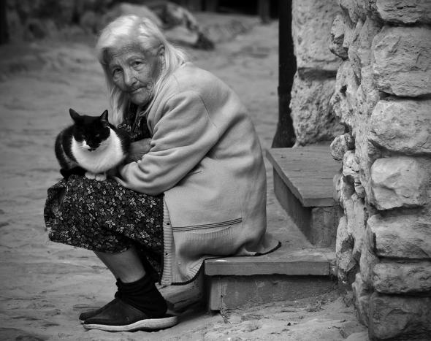

С заботой о пожилых людях

Возможно, в этом мире ты всего лишь человек,
но для кого-то ты – весь мир!»

Габриель Гарсия Маркес.

Тема одиночества актуальна всегда. Уважение к старости, к заслугам и возрасту пожилого человека, приятие и понимание людей с ограниченными возможностями здоровья – это показатель культуры и нравственного здоровья общества. Взрослые дети обязаны заботится о своих пожилых родителях – это норма жизни, которая законодательно закреплена в Семейном Кодексе Российской Федерации. К сожалению, далеко не всегда наличие детей гарантирует заботу в старости, с подношением кружек, тарелок, "уток" и так далее. Но если пожилой человек или инвалид, одинок или в силу определенных обстоятельств остался без поддержки близких и нуждается в помощи, то заботу об этих гражданах берет на себя государство. Постановлением законодательного собрания Калужской области принят закон от 09.12.2013 года № 510-ОЗ «Об образовании патронатных семей для граждан пожилого возраста и инвалидов в Калужской области», направленный на повышение качества жизни граждан пожилого возраста и инвалидов, укрепление традиций взаимопомощи, профилактики социального одиночества.
Настоящий Закон регулирует правоотношения, связанные с образованием патронатных семей для граждан пожилого возраста и инвалидов в Калужской области. Образование патронатной семьи является дополнительной мерой социальной поддержки для граждан пожилого возраста и инвалидов.

Основными принципами образования патронатных семей:
- свободное принятие лицом, изъявившим желание образовать патронатную семью, обязанностей по образованию патронатной семьи и свободный отказ от исполнения этих обязанностей;
- обеспечение защиты прав и законных интересов лиц, нуждающихся в социальной поддержке;
- договорная форма отношений в патронатной семье.

Образование патронатной семьи не допускается:
- между близкими родственниками (родственниками по прямой восходящей и нисходящей линии (родителями и детьми, дедушкой, бабушкой и внуками), полнородными и неполнородными (имеющими общих отца или мать) братьями и сестрами;
- между усыновителями и усыновленными;
- в случае, если образование патронатной семьи приведет к тому, что общая площадь жилого помещения, являющегося совместным местом жительства лица, нуждающегося в социальной поддержке, и лица, изъявившего желание образовать патронатную семью, в расчете на каждого человека, проживающего в данном жилом помещении, окажется меньше учетной нормы общей площади жилого помещения, в целях принятия граждан на учет в качестве нуждающихся в улучшении жилищных условий;
- в случае, если лицо, изъявившее желание образовать патронатную семью, и (или) члены его семьи, совместно с ним проживающие, страдают заболеваниями, представляющих опасность для окружающих;
- в случае отсутствия согласия всех совершеннолетних членов семьи, совместно проживающих с лицом, изъявившим желание образовать патронатную семью, на совместное проживание с лицом (лицами), нуждающимся (нуждающимися) в социальной поддержке;
- в случае, если лицо, изъявившее желание образовать патронатную семью, является работником организации, осуществляющей социальное обслуживание лица, нуждающегося в социальной поддержке.
Лицу, изъявившему желание образовать патронатную семью, за счет средств областного бюджета за одного принятого в патронатную семью гражданина пожилого возраста или инвалида выплачивается ежемесячное денежное вознаграждение.
Так или иначе, одиночество не для людей. Помните - возможно, точно сейчас вы кому-то нужны, и кто-то очень нужен вам!

Начальник отдела по опеке и попечительству И.С. Соловьева

